
Эссе «Близкий сердцу человек»

Не откладывайте на завтра то, что можно узнать из истории семьи сегодня, особенно, если эту
информацию хранят люди преклонного возраста…
(из книги В.С. Мартышина
«Твоя родословная»)

Великая Отечественная война… Как много скрыто в этом слове. Жгучая боль, горькие слезы, долгие, мучительные дни, месяцы, годы, когда каждая секунда наполнена терзающим, изводящим страхом. Не за себя, нет, за близких, родных, любимых, которые там, где-то далеко, не жалея жизни, бьются за своё отечество, за счастье, за спокойную жизнь своих семей, своих детей… Нет ни одной семьи в нашей стране, в чьей жизни война не оставила бы свой кровавый след. Военные истории передаются от старших, прошедших это страшное испытание поколений, к младшим, живущим в мирное время.
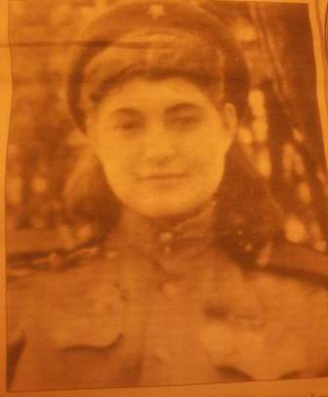
О том, что пришлось испытать людям во время войны, не раз рассказывала мне близкий человек для всей нашей семьи- Валентина Семёновна Лихачёва, проживающая по соседству. Это тот человек, который прекрасно понимает, что такое война. Ведь она в совсем юном возрасте ощутила её горькой вкус.
Валентине Семёновне Лихачёвой 87 лет. Родом из семьи военных, в 1941 г. проживали в Новороссийске. Отец погиб на фронте. В самом начале войны на их дом упала бомба. Валентина Семёновна от мамы нашла только клочок платья.
Уже в 14 лет она поняла, что такое голод, тяжелый труд, горечь расставания. Оставшись сиротой, пряталась, чтобы её не определили в детский дом.
Валентина Семёновна приписала себе 2 года, окончила курсы связистов и воевала в морской пехоте. Она хранила тайну о своём возрасте до конца войны. Сколько раз она была на краю гибели- не считала… не до того было... Но, видно, был у неё ангел-хранитель, что уберёг от смерти эту хрупкую девушку. Она

всегда рассказывала, как девочкой тащила катушки с проводами, телефонным аппаратом, амуниция весила 20 кг. Её позывной был «Чайка». На фронте жалеть себя было некогда. Чего стоили кровопролитные бои за Новороссийск, на Малой земле, когда по-настоящему горела под ногами земля, плавился металл! А когда освободили Новороссийск, в разрушенном городе не осталось ни одного мирного жителя. Что она тогда пережила! До сих пор при воспоминании дрожь идёт по телу. Там она была контужена, но наотрез отказалась ехать в госпиталь. Три дня дали им на подготовку, и под обстрелом фашистов десант высадился в Тамани. А позже будут Шяуляй, Пиллау, Раушен, Кёнигсберг.
По словам Валентины Семёновны, самое суровое было – это тяжёлый быт. Не было ничего: ни шампуня, ни полотенца; спали всегда одетые в сырой землянке на нарах, укрывались шинелью. Ей, девчонке, было вдвойне труднее переносить тяготы войны. «У войны не женское лицо»- напишет позже
С. Алексиевич.
Победу Валентина Семеновна встретила в Кёнигсберге. После войны она вышла замуж за своего командира- капитана Лихачёва Михаила Сергеевича, свадьба была 21 июня 1945 г. Позже Михаил Сергеевич стал генерал-майором. Они вырастили 3 детей (дочь и 2 сыновей), которые также стали военными связистами. С мужем они прожили 49 лет, у них 5 внуков, которые пошли по стопам дедушки и бабушки, став военными связистами.
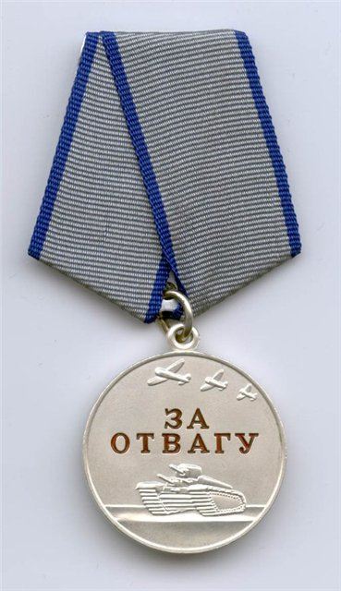
За время войны была награждена медалью «За отвагу», «За боевые заслуги», 2 орденами Отечественной войны 2 степени.
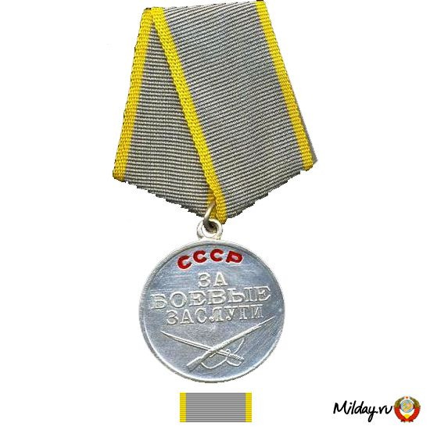
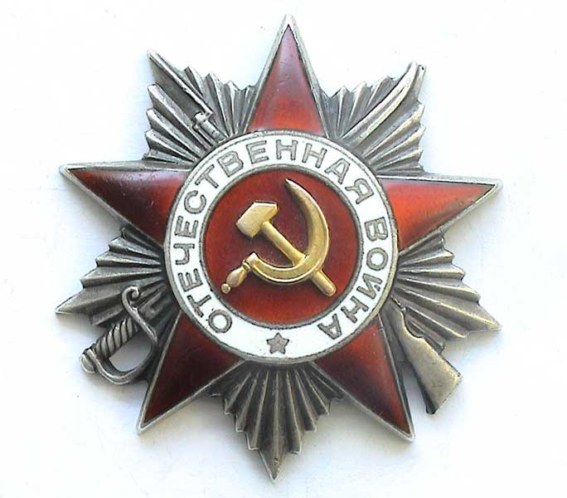

Валентина Семёновна очень добрый, приветливый, светлый человек. А её стихи о войне, мире, любви просто завораживают. Глядя на улыбчивую, приветливую бабушку не подумаешь, что она настоящий герой Великой Отечественной войны. Я горжусь тем, что знакома с этим удивительным человеком!

